Пример:
Отчёт по спасению городов и населения

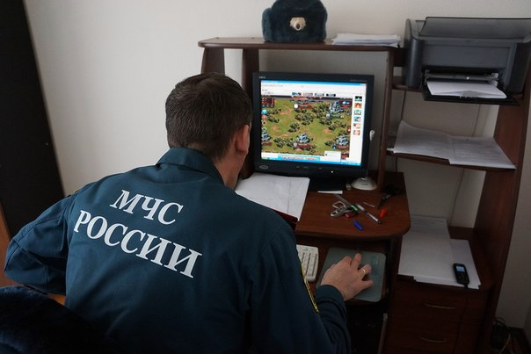

За дежурные сутки: ….. спасено 3 города и 4тысячи населения….

